Programa: | SWiSHpix
Protección: | Empakado con PEBundle 2.0x - 2.4x + TimeTrial
Objetivos: | Desempakar y evitar las limitaciones
URL descarga: | http://www.swishzone.com:8080/SetupSwishpix.exe
Dificultad: | No es difícil
Herramientas: | OllyDbg 1.10 + PEiD 0.93 + Import Reconstructor 1.6 + SnagIt (para imagenes)
Cracker: | SyXe'05 ... [hAcK-c0d3d] ... [CracksLatinos] | Fecha: 23-10-2005

Hola a todos una vez más..!!

hoy trataremos un programa que he bajado hoy mismo gracias a _JIUS_ que envió a la lista unos links para descargar una serie de programas de este tipo todos de la compañía Swish, lo cierto es que además envió un link para descargar los parches pero yo soy amante del cracking como tú que estás leyendo esto y no me gustan los cracks regalados, además escuché que iban con password y no sé si lo enviaron a la lista, de cualquier modo nosotros vamos a intentar obtener un ejecutable libre de PEBundle y totalmente funcional, al menos eso intentaremos enseguida ;-)

Lo primero de todo y como siempre hacemos es abrir el exe en PEiD/RDG Packer versión 0.5.8 que van ya y veremos si está empakado/encriptado:

En este caso sí está empakado con PEBundle, este protector no creo que nos dé muchos problemas porque por lo que he leído sobre él no redirecciona la IAT, no esconde el OEP, etc., así que poca cosa hace el pobre.

Cargamos el exe en Olly, trabajaremos sobre swishpix.exe ya que hay varios ejecutables en la carpeta de instalación, como digo en este nos centraremos que parece ser la aplicación principal, nos aparece el cartel de que el EP está fuera de la sección .code y tal, es lo más lógico cuando está empakado ya que arranca desde la sección del packer que no es la .code sino otra distinta (.pebundle en este caso es la sección) aunque hay 6 con este nombre, esto no importa para nada por eso. Aceptamos el cartel y nos pregunta si queremos analizarlo yo digo que no en estos casos, estamos en el EP:

Vemos un PUSHFD que guarda los flags y justo después el típico PUSHAD al que seguiremos mediante el método del PUSHAD-POPAD, esto se traduce en superar la instrucción, o sea situarnos justo encima del CALL que se sigue, mirar el valor de ESP en la ventana de registros que estará en ROJO y hacer un "Follow in Dump->Memory Address" después poner un HBP en la ventana de datos (Dump) sobre la dirección que marque ESP:

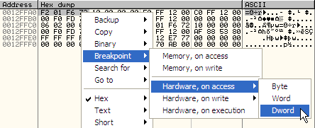

Una vez tenemos puesto el HBP On Access dejamos correr el programa con F9 y para en la instrucción contraria (en un POPAD) que es este:

Pero si seguimos volvemos a encontrarnos con otro PUSHAD, nada hacemos lo mismo, quitamos el HBP que teníamos puesto y le ponemos otro al siguiente PUSHAD, esta operación se puede realizar sólo 3 veces, a partir de la cuarta vez que encontramos otro PUSHAD ya no nos sirve más el método ¿? cuando caigamos en el tercer POPAD quitamos el HBP, traceamos un poco hasta superar el RET y caemos aquí:

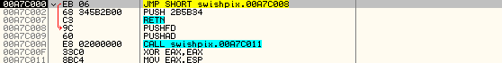

A partir de aquí cambiaremos de método, si superamos el CALL de la imagen con F8 nos aparecerá la nag en pantalla de golpe así que deberemos entrar, si nos fijamos bien apunta dos instrucciones más abajo de donde está, vamos traceando con F8 de momento llegaremos a un RET y al pasarlo entramos en una zona donde hay CALL's que desencriptan código del packer y poco después llegamos a esta zona:

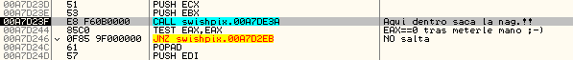

Si pasamos el CALL con F8 aparecerá la nag en pantalla así que entraremos para estudiar el CALL a ver que hace:

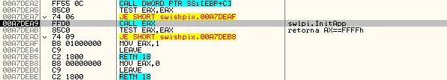

En este CALL realiza una llamada a la api InitApp de la librería swlpi.dll y es donde muestra finalmente la nagscreen, podríamos seguir el CALL a ver donde nos lleva pero no lo veo necesario, superamos el call con F8 y aparece la nag:

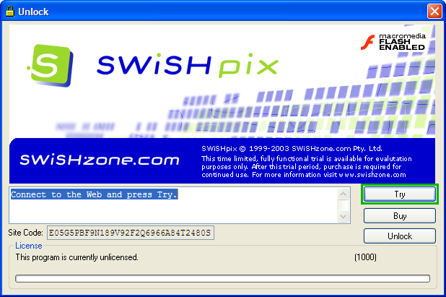

La cerramos y volvemos al código del ejecutable swishpix.exe desde el que estamos trabajando todo el rato, si miramos los registros veremos como quedó EAX:

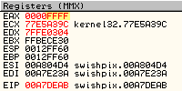

Vemos que quedó AX==FFFFh, esto le está diciendo al programa que no tenemos acceso al programa, recordad que hemos cerrado la NAG sin pulsar Try ni nada o sea que no nos va a dejar pasar, además si nos fijamos detrás del CALL hay un "TEST EAX,EAX" que mira precisamente si es EAX==0, en caso afirmativo nos lleva a :A7DEB8, se supone que deberíamos llegar allí, cambiamos el valor de EAX del que tiene por un 0, dejamos entonces EAX==0 para que salte y nos llevé para allí, si pulsamos F9 entramos en el programa así que vamos por el buen camino, aunque esto no lo vamos a hacer porque vamos a descubrir el OEP, salimos de la rutina con EAX==0:

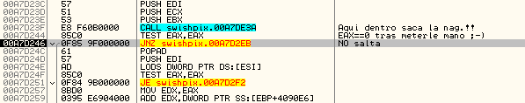

Y no va a saltar, si lo hiciera nos enviaría bastante por debajo de la llamada lo que no es muy buena señal, como le hemos cambiado el valor de retorno nos quedamos, jejeje.. a partir de aquí volvemos a tracear un poco a mano, no queda mucho vamos deshaciendo los bucles con un BP al final y pulsando F9, no olvidar ir quitando los BP's por si las moscas tuviera CRC o algo así, nunca se sabe, sólo traceando un poco con F8 enseguida llegamos al salto al OEP:

Ya está, jeje.. hemos llegado al OEP, cuando superamos el RET caemos sobre él:

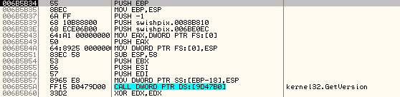

Pues lo dicho, después de tanto traceo y traceo llegamos al OEP, curiosamente si le hubiéramos preguntado al PEiD no nos hubiera dado un OEP válido:

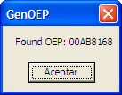

Lo dicho, la verdad que el PEiD no se suele equivocar mucho, bueno en realidad si se equivoca bastante porque no decirlo también pero tiene muy buen ojo con los packers ya que suele atinar bastante con ellos, para mi gusto es una buena herramienta (al menos en mi opinión).

Ya que estamos en el OEP podemos aprovechar para volcar el proceso, yo utilizo el plugin del Olly (Ollydump) porque me va bastante bien, se podría hacer con el del plugin IsDebuggerPresent o bien con el LordPE, en fin cualquiera vale, volcamos...

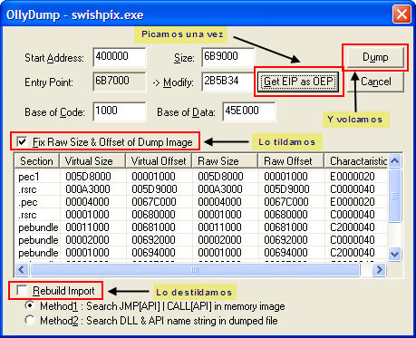

Lo que debemos hacer es destildar la opción "Rebuild Import" y tildar la opción "Fix Raw Size..." que en realidad ya viene tildada por defecto, después pulsar sobre el botón "Get EIP as OEP" para que nos deje el OEP correcto que es donde estamos ahora (el EIP actual) y por fin pulsar en "Dump" le damos el nombre dump.exe por ejemplo o el que queráis y ya tenemos un dumpeado ;-)

Ahora a por la IAT, en el código del packer y antes de saltar al OEP lógicamente se lleva a cabo el tratamiento de la IAT, justo en este loop:

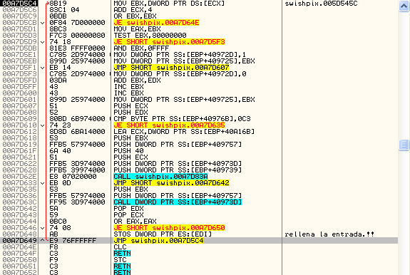

En él se va escribiendo toda la tabla, esto no es necesario tracearlo porque como ya dijimos antes no redirige ningún puntero, como curiosidad decir que nos la pone a partir de :9D4288 que está dentro de la sección .code, normalmente los ejecutables suelen tener una sección especial para albergar la iat (.rdata, .idata, etc..,) pero no es el caso, los datos de la misma los ponemos en el Import Reconstructor:

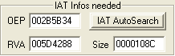
y pulsamos "Get Imports" nos dice que quedaron dos punteros sin resolver ¿?
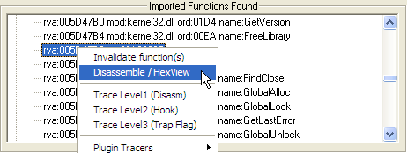
Vamos a ver hacia donde apunta cada uno de ellos:
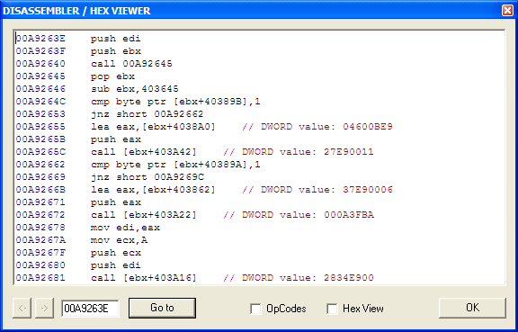
Apunta a una dirección que cae dentro del ejecutable así que no nos dará problemas, veamos la otra entrada a ver qué tal:
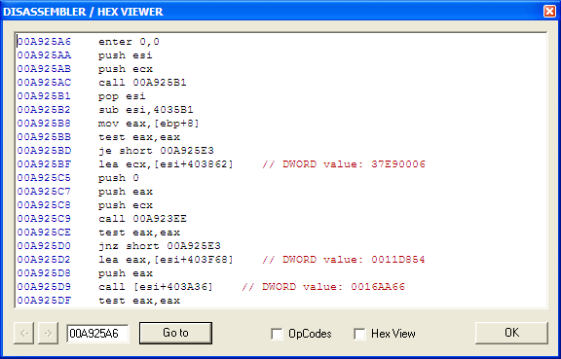
Pues tres cuartos de lo mismo apunta dentro así que no habrá problema, haremos una cosa NO haremos "Cut Thunks" ok? No lo haremos que quede presente sino "Fix Dump" directamente, no importa que queden estas dos entradas así, el Import nos dirá esto:

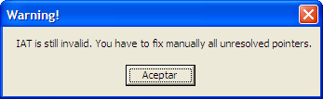

Pero repito que no importa, si abrimos el archivo dump_.exe en Olly y vamos a las direcciones donde están las entradas inválidas veremos:

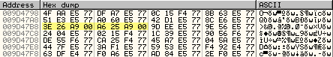

como vemos nos reparó la IAT perfecta, quedaron dos entradas que como apuntan a direcciones propias del ejecutable no nos deben de preocupar, si ejecutamos ahora el archivo dump_.exe veremos que funciona a la perfección:

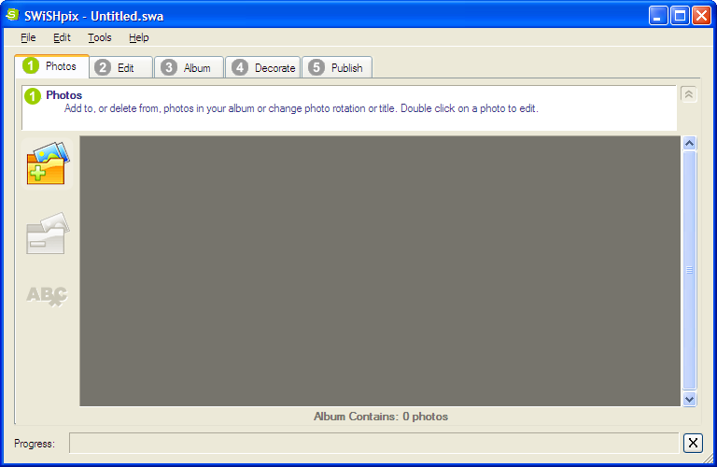

El dumpeado ya funciona..!!

Además entramos sin la nag por lo que nos saltamos el Time-Trial de un tirón ;-) el programa queda crackeado con sólo desempakar así que podemos dar por finalizado nuestro trabajo por hoy, los objetivos han sido cubiertos.

Como curiosidad sólamente decir que el packer realiza bastante trabajo en este CALL:

00AB7245 FFB5 5E384000 PUSH DWORD PTR SS:[EBP+40385E]
00AB724B E8 180F0000 CALL swishpix.00AB8168

después llega a:

00AB726B FF95 523A4000 CALL DWORD PTR SS:[EBP+403A52] ; kernel32.WriteFile

Si miramos en la ventana de registros vemos que ESI tiene un puntero al path de un archivo temopral (una dll) -> "C:\DOCUME~1\SyXe'05\CONFIG~1\Temp\\swlpi.dll" o sea que crea esta librería en tiempo de ejecución.

Al siguiente RET llegamos a:

00A95000 9C PUSHFD
00A95001 60 PUSHAD
00A95002 E8 02000000 CALL swishpix.00A95009

Si superamos el CALL con F8 nos saca la NAG, si entramos en el CALL veremos:

00A951DD FF95 0A3A4000 CALL DWORD PTR SS:[EBP+403A0A] ;kernel32.CreateFileA

Miramos al stack y vemos "C:\DOCUME~1\SyXe'05\CONFIG~1\Temp\\swl.ini" que es el archivo a crear, luego lo rellena en:

00A9526B FF95 523A4000 CALL DWORD PTR SS:[EBP+403A52] ;kernel32.WriteFile

luego vemos:

00A921DD FF95 0A3A4000 CALL DWORD PTR SS:[EBP+403A0A] ;kernel32.CreateFileA

Otra vez CreateFileA, miremos al stack: "C:\DOCUME~1\SyXe'05\CONFIG~1\Temp\\image.bmp" va a crear una imagen, traceamos un poco más y enseguida llegamos a esta parte:

00A7D23F E8 F60B0000 CALL swishpix.00A7DE3A ; Aqui dentro saca la nag.!!
00A7D244 85C0 TEST EAX,EAX ; EAX==0 tras meterle mano ;-)
00A7D246 0F85 9F000000 JNZ swishpix.00A7D2EB ; NO salta

Trata la IAT en este loop:

00A7D56B E8 0F000000 CALL swishpix.00A7D57F
00A7D570 72 0B JB SHORT swishpix.00A7D57D
00A7D572 83C6 14 ADD ESI,14
00A7D575 837E 0C 00 CMP DWORD PTR DS:[ESI+C],0
00A7D579 ^ 75 F0 JNZ SHORT swishpix.00A7D56B

Dentro del CALL es donde realmente la va rellenando desde :9D4288 hasta :9D5314 incluídos ambos punteros y finalmente salta al OEP que está en :6B5B34.

esto sólo lo pongo como orientación por si alguien quiere estudiar más a fondo la protección, yo desde luego no tengo tiempo para ello.

Espero que os haya entretenido el tute tanto como a mi escribirlo, ya sabéis donde me podéis encontrar como siempre en:

syxe00@yahoo.es

